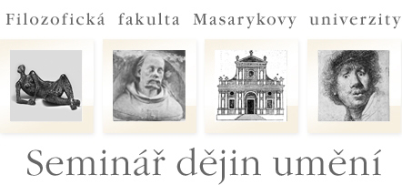

Vážená paní ředitelko, vážený pane řediteli,

Vážíme si toho, že s námi chcete spolupracovat při přípravě budoucích učitelů a kolegů, a proto umožníte provedení oborové praxe našemu studentovi/studentce. Jedná se o asistentskou praxi se zaměřením na dějiny umění, která probíhá v rámci celoživotního studia. Na oborové praxi by se měl setkat s realitou školských zařízení a dalších institucí, které mají vztah ke vzdělávání v oblasti výtvarného umění.

Oborová praxe je stanovena v celkovém rozsahu 20 hodin. Lze ji vykonávat v průběhu celého semestru, záleží na domluvě s učitelem vedoucím praxi. Student se má seznámit s fungováním vybrané organizace a může být vykonávána nejen ve školách, ale také v galeriích, knihovnách, muzeích nebo neziskových organizacích, které se zaměřují na vzdělávací programy pro děti a mládež. Praxe se skládá z 10 náslechových hodin a z 10 realizovaných vyučovacích hodin. O průběhu praxe má student/studentka povinnost vést záznam nutný pro uznání praxe.

Na závěr si Vás dovolujeme požádat o potvrzení studentova působení, které bude důležitou podmínkou pro udělení zápočtu.

Přejeme Vám hodně úspěchů ve Vaší další práci a také hojnou míru optimismu, který je tolik důležitý pro profesní, tak i pro soukromý život.

Děkujeme za projevený zájem.

S pozdravem

Mgr. et Mgr. Romana Šimurdová

vedoucí pedagogické praxe

**Mgr. Ondřej Jakubec, PhD.**

**vedoucí Semináře dějin umění**